Latihan
Modifikasi file Mobil.java sehingga outputan bahan_bakar, jenis_trasportasi, banyak_supir, dan warna menggunakan fungsi parameter beserta return value.

Petunjuk untuk pemanggilan di kondisi if :
Nama Method: KeteranganMobil(masukkan parameter)

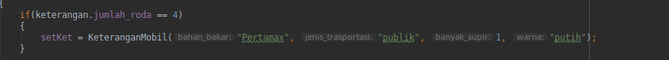

Hasil :
